**837 Prière, retraites, méditation… Les pratiques religieuses des Français disséquées**

Lancé ce lundi à Paris, **l’Observatoire français du catholicisme** entend éclairer les tendances de fond qui traversent l’Église et les croyants. Selon sa première étude, 37% de nos concitoyens déclarent être en « quête spirituelle ». Par Jean-Marie Guénois et Service Infographie. 03-06-2025 15h00

Une majorité de Français sont sensibles à la spiritualité. Ils sont 52 % à prier ou méditer « souvent ou parfois ». Ils ne savent pas forcément à qui destiner leur quête spirituelle, mais près de 46 % disent s’adresser à « Dieu », 19 % à la « Vierge Marie », 18 % à « Jésus-Christ », 18 % à « personne en particulier », 8 % au « cosmos » et 5 % à « des saints ».

Dans l’un des pays les plus strictement laïques au monde, l’univers spirituel et religieux habiterait davantage l’intimité des citoyens qu’on ne le pensait. 64 % des Français, dont les deux tiers des 18-24 ans, aspirent ainsi à plus de « silence », de « contemplation » et de « méditation ». Parmi eux, un quart aspirent à des « temps de retraite en silence », un autre quart souhaiterait « être guidé » dans ce cheminement, quand 25 % désirent pouvoir accéder plus facilement à des lieux dédiés, comme les églises ou les chapelles.

**« Éclairer les tendances de fond qui traversent l’Église catholique en France »**

Ces chiffres, parmi beaucoup d’autres, sont issus d’un sondage réalisé courant février - avant la mort du pape François et l’élection de son successeur Léon XIV - par l’Ifop, sous la conduite de Jérôme Fourquet, pour le compte de l’Observatoire français du catholicisme (OFC).

**L’étude accompagne le lancement de ce nouvel institut, ce lundi 2 juin à Paris, en partie financé par le Fonds du bien commun, soutenu par Pierre-Édouard Stérin**.

Mais pas seulement, précise Ghislain Lafont, président de l’OFC et ancien président du conseil de surveillance du groupe Bayard : « L’observatoire est une organisation indépendante et autonome. Il est financé par une pluralité de mécènes privés, parmi lesquels le Fonds du bien commun, dans le cadre de ses activités philanthropiques. »

Selon sa charte fondatrice, cet observatoire se donne pour mission « d’éclairer des réalités et tendances de fond qui traversent l’Église catholique en France et la société française ». Des analyses et des prospectives croiseront la « proximité de terrain » avec des études scientifiques pour obtenir des « données fiables ». Le but est de repérer des « points d’interactions » entre la société et l’Église, qui aideraient « le catholicisme en France » à traverser cette « période de profondes mutations ». Selon cet observatoire, la « carence de données structurées et actualisées » ne permet pas aujourd’hui « de lire avec pertinence ces évolutions ».

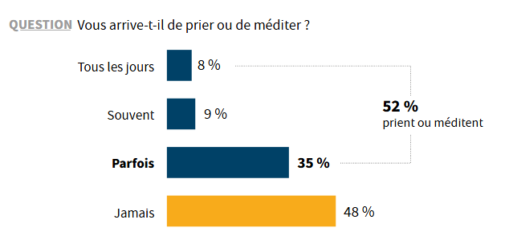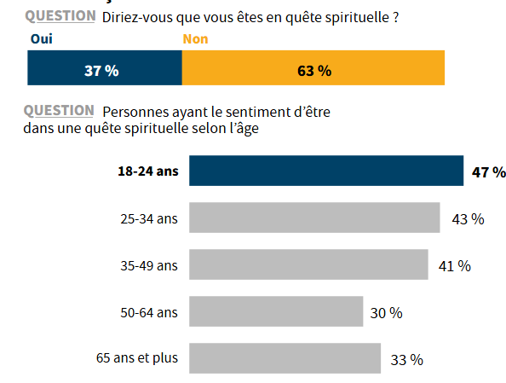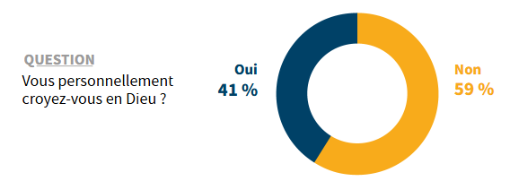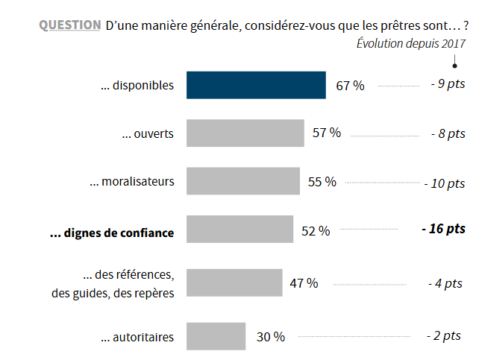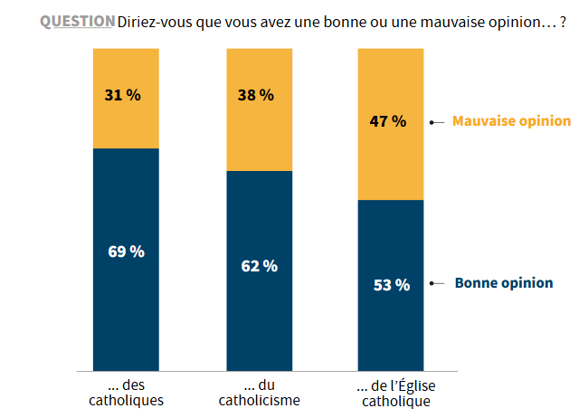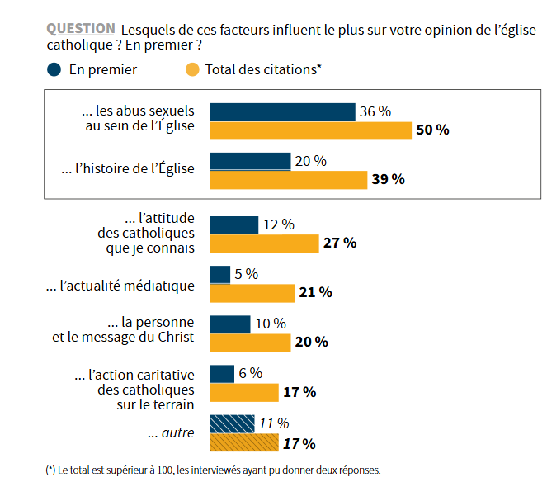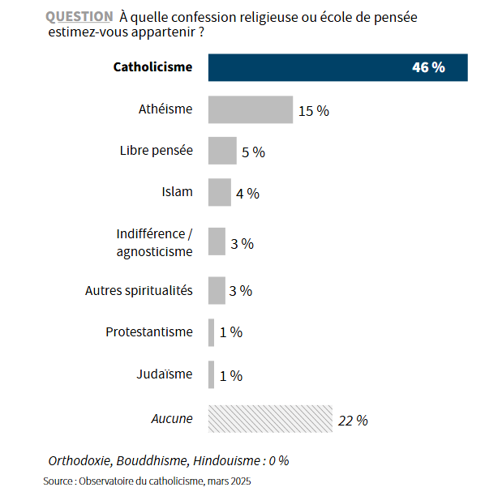

**Observer pour comprendre**

Aurélie Pirillo, jusque-là en charge du groupe d’études sur les chrétiens d’Orient à l’Assemblée nationale, dirigera cette structure légère, assistée d’un conseil formé de quatre laïcs engagés : Arnaud Bouthéon, cofondateur du Congrès Mission et des HolyGames ; Samuel Pruvot, grand reporter à Famille chrétienne ; Élisabeth Geffroy, cofondatrice du café Dorothy et rédactrice en chef de la revue La Nef ; Damien Thomas, directeur du pôle croissance humaine et spirituelle du Fonds du bien commun.

L’Observatoire du catholicisme va également travailler en collaboration avec la Conférence des évêques de France, représentée par Mgr Bruno Valentin, actuel évêque de Carcassonne et de Narbonne. Ce dernier explique : « La démarche même de cet observatoire nous semble intéressante, car innovante : proposer un outil d’analyse plus systématique, qui favorise les mises en perspective, y compris dans la durée, pour compléter les études sur la vie religieuse en France qui sont régulièrement menées. » Il ajoute : « L’enjeu me paraît très important, car le paysage religieux français est en pleine mutation. Il est essentiel de l’observer et de le comprendre : essentiel pour la société elle-même, dont on voit bien actuellement les difficultés à accompagner ces changements, mais essentiel aussi pour l’Église, afin de faire évoluer en conséquence ses pratiques pastorales. »

Damien Thomas ajoute : « L’OFC s’adresse aux décideurs ecclésiaux comme civils, aux acteurs engagés sur le terrain et aux chercheurs et universitaires afin de les aider à mieux comprendre les dynamiques à l’œuvre autour du catholicisme dans notre pays. Nos travaux pourront être mis à la disposition de l’ensemble de ces acteurs dans une logique open source. »

**« Le catholicisme nous dépasse »**

Laïc catholique reconnu, Arnaud Bouthéon confirme : « Le christianisme se déploie sur trois terrains principaux : la bonté (éducation, santé, solidarité…), la beauté (culture, patrimoine, liturgie...) et la vérité (enseignement, anthropologie, foi…). Les enquêtes et études de l’observatoire permettront de toucher de l’intérieur la richesse du catholicisme français à travers sa mutation actuelle et en vue de nouvelles réalités inattendues et souvent enthousiasmantes. Cet outil entend contribuer à la compréhension du rayonnement du catholicisme dans notre société. » Il conclut : « Le catholicisme nous dépasse, il est multiple, divers. On ne peut le réduire à des chiffres et des données. Tant de choses se passent et se décantent dans les cœurs. »

Cette reconnaissance de l’enjeu de l’intériorité spirituelle de chacun, y compris dans le contexte culturel de laïcité à la française, où le christianisme peut être considéré comme inapte à la construction de la société, est l’un des grands enjeux de cet observatoire.

Si la pertinence de ses travaux à venir reste à évaluer, le sondage qu’il publie s’annonce très lucide sur la situation réelle de l’Église de France. L’image des prêtres catholiques s’est par exemple dégradée : à la question de savoir si ces clercs sont « dignes de confiance », 52 % seulement répondent par la positive. Ils étaient 68 % à le penser il y a encore huit ans, dans un sondage comparable mené par l’Ifop. La moitié des citations des personnes interrogées pour cette enquête contiennent des reproches adressés à l’Église à propos des abus sexuels.

Pour autant, le sondage confirme que 46 % des Français continuent à se déclarer catholiques, mais avec une très forte disparité d’âge : 62 % des personnes âgées de plus de 65 ans se reconnaissent dans cette confession, contre seulement 23 % des 18-24 ans. À titre de comparaison, selon la même source, 18 % des jeunes du même âge se disent musulmans. Quant à la fréquentation de la messe, seuls 2 % des baptisés catholiques confient s’y rendre chaque dimanche.